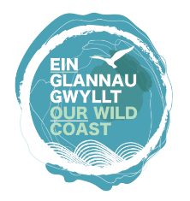
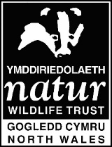
Fforwm Ieuenctid
Cod Ymddygiad Ar-lein
Gyda'r Fforwm yma, rydyn ni’n gobeithio gallu creu lle diogel ar-lein lle rydych chi'n teimlo'n hapus i ymuno yn ein sesiynau a siarad â ni os oes angen.
Yr hyn y gallwch ei ddisgwyl gennym ni:
- Gweithgareddau diddorol
- Cyfle i fynegi eich creadigrwydd/meddyliau/barn am fywyd gwyllt a llefydd gwyllt
- Pobl i siarad â nhw
Beth rydyn ni’n ei ddisgwyl - i chi ddod i sesiynau fel y byddech pe baem yn cyfarfod wyneb yn wyneb h.y.
- ar amser
- wedi gwisgo'n llawn (nid mewn pyjamas)
- bod yn ofalus o'ch iaith
- bod yn barchus tuag at bobl eraill yn y sesiwn
- yn ddelfrydol mewn gofod eithaf tawel os gallwch chi ddod o hyd i un
- mudo eich meicroffon pan nad ydych yn siarad fel bod ansawdd y sain yn well i bawb

Ychydig o bethau i'w gwybod - eich diogelwch:
- Fel arfer bydd aelod arall o staff yn y sesiynau gyda ni i helpu pethau i redeg yn esmwyth
- Cofiwch eich bod chi ar-lein. Peidiwch â phostio unrhyw beth y gallech fod eisiau ei ddileu yn nes ymlaen
- Plîs peidiwch â recordio fideo na chymryd sgrinluniau heb ganiatâd ymlaen llaw
- Ni allwn addo cadw unrhyw beth yn gyfrinachol. Os ydyn ni’n credu eich bod chi neu rywun arall mewn perygl o niwed sylweddol efallai y bydd angen i ni siarad â rhywun arall am hyn.

Rydw i wedi darllen a deall y cod ymddygiad hwn ac yn cytuno i gadw ato.
ENW:
LLOFNOD:
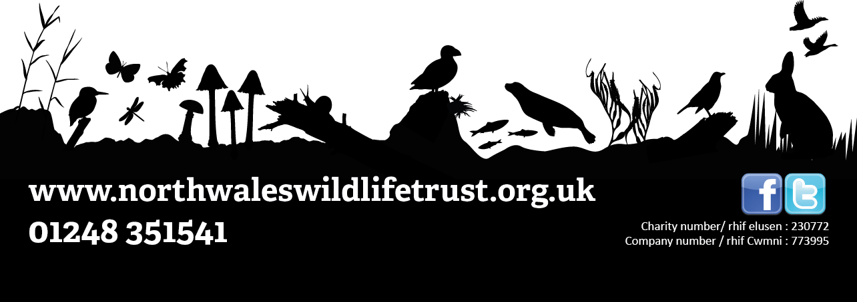
DYDDIAD:

